
お得意様 各位

「お取扱い設計事務所・工務店」の登録（ご案内）

スーパージェットファイバーの専用ホームページでは、「お取扱い設計事務所・工務店」といったご紹介コーナーを設け、お施主様にお取扱い店（貴社）をご紹介するようになっております。
つきましては、下記の通り、ご案内申し上げます。是非ご登録をご検討くださいませ。

記

【貴社のご登録について】
・ご紹介コーナーへ登録（掲載）は、無料！（弊社商品をご採用いただいたお客様に限り）
・ご紹介コーナーから、貴社ホームページへのリンクが可能！
・セルローズに関する最新情報など、いち早くメールでご案内！（ご登録企業様のみ）

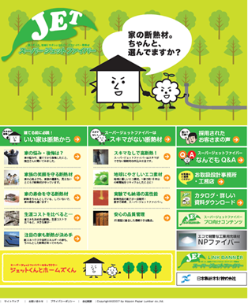
スーパージェットファイバーＨＰ


ＨＰ内の写真や動画を営業ツールとして活用。
ＨＰから資料をダウンロードしてオリジナル活用。
断熱住宅を学ぶ。
ジェットファイバーを知る。
近くの工務店を調べる。

※貴社登録


お問い合わせ


お施主様 工務店様・設計事務所様

※ホームページの詳しい内容は、 URL http://www.jet-npl.com

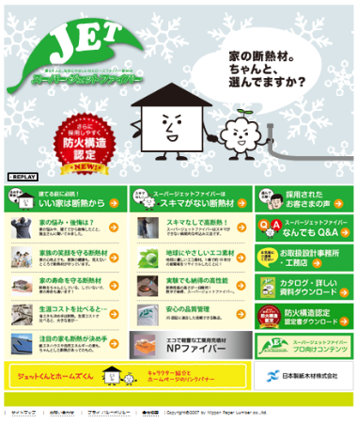

日本製紙木材株式会社

断熱材事業部
〒101-8213 東京都千代田区神田駿河台4-6
TEL 03-6665-7560 FAX 03-6665-0391
日本製紙木材株式会社 断熱材事業部 行き
FAX 03-6665-0391

下記の通り、紹介コーナーへの登録を申し込みます。

申込区分（ 新規 ・ 変更 ・ 解除 ）
紹介登録申込書
★会社名：
ご記入者： （弊社からご連絡する場合）
★ご住所：〒 －

★TEL （ ） FAX （ ）
E-Mail: ＠
★URL:http:
スーパージェットファイバー仕入先：
スーパージェットファイバー施工店：
＜アンケート＞該当項目に○印でご記入下さい。
採用区分（ 標準採用 ・ オプション採用 ）
採用部位（ 天井 ・ 屋根 ・ 壁 ・ 床 ）
- 弊社ホームページに掲載表示される項目は、★印の項目のみとなります。
- 営業所などがある場合、本紙をコピーして、１事業所1枚でお申し込み下さい。
- お申し込み後の変更は、本紙を用いてご連絡下さい。
- ホームページへの掲載は、受付から約１～２ヶ月となります。


日本製紙木材株式会社

日本製紙木材株式会社
日本製紙木材株式会社
日本製紙木材株式会社
断熱材事業部
日本製紙木材株式会社
〒101-8213 東京都千代田区神田駿河台4-6
TEL 03-6665-7560 FAX 03-6665-0391

